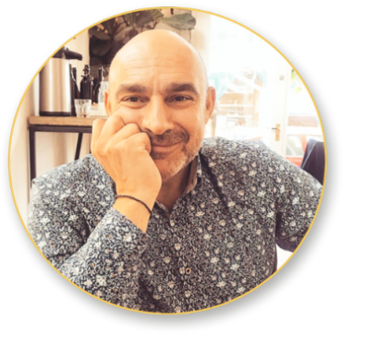

Finansieras av Europeiska unionen. De synpunkter och åsikter som uttrycks är endast upphovsmannens [upphovsmännens] och utgör inte Europeiska unionens eller Europeiska genomförandeorganet för utbildning och kulturs (EACEA) officiella ståndpunkt. Varken Europeiska unionen eller EACEA tar något ansvar för dessa.  
Projekt kod: 2023-2-SE02-KA220-YOU-000171087

**Pavlos Efstratiadis**

**Sverige**

**Skapa jobb för dig själv och andra**

***Denna berättelse har utvecklats inom projektet***

***"SkillsXcellerate: Att ge egenmakt till ungdomar på deras väg till självständighet genom entreprenörskap"***

***Detta material har utvecklats som en del av WP2 A2 Best practices***

**HUR OCH NÄR PAVLOS STARTADE SITT FÖRETAG**

Pavlos var 22 år när han startade sitt första företag, och idag, över 30 år senare, har han haft omkring 30 olika företag. Vissa har varit mycket framgångsrika och existerar fortfarande idag. Han öppnade en livsmedelsbutik i Malmö 1988 och drev den i tre år; butiken finns kvar men har bytt ägare flera gånger. Livsmedelsbutiken sålde snacks och basvaror som lokalbefolkningen köpte.

Pavlos startade företag eftersom han ville ha något eget och inte ville arbeta 9 till 5. Han drömde om att åka till New York för att arbeta, vilket motiverade honom att starta eget. Även om han aldrig startade ett eget företag i New York, har han besökt staden på semester. Sedan har hela hans familj drivit egna företag. Det som alltid har motiverat och drivit honom är att börja från grunden och bygga upp något.

Idag importerar Pavlos grekiska produkter till butiker i Sverige. Han säljer de grekiska produkterna både till privatpersoner via sin hemsida och till livsmedelsbutiker i Sverige. Han tycker om marknadshandel, precis som de gamla grekerna, och är passionerad över produkterna och maten. Han drivs av köp och försäljning; att köpa och handla är hans expertisområde och låter honom utöva sitt entreprenörskap.

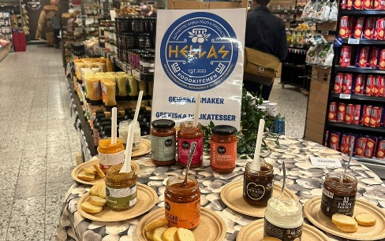

**HUR PAVLOS UTVECKLADE SITT FÖRETAG**

Pavlos startade sitt första företag på grund av inflytandet från sin far som hade ett gatukök. Hans fars verksamhet gjorde det möjligt för Pavlos att bekanta sig med saker kopplade till mat och med att köpa och sälja. Hans eget företag var till en början utmanande eftersom han var ung och arbetade långa timmar varje dag.

När Pavlos startade sitt första företag var det för att hans pappa hade ett gatukök, och han var bekant med den branschen. Kopplingen var mat och köp/försäljning. Det var utmanande eftersom han var ung och arbetade till klockan 22 på kvällen, vilket resulterade i väldigt långa arbetsdagar.

Nu, efter 30 företag, har han samlat på sig mycket erfarenhet. En utmaning med de grekiska produkterna var att navigera genom en lågkonjunktur, även om saker och ting nu börjar förbättras. En förändring som Pavlos har gjort sedan starten av sitt företag, Hellas, är att han inte längre säljer vissa produkter på grund av hållbarhets- och miljöskäl, samt produkter som inte gick hem hos konsumenterna.

Efter att ha drivit många företag har Pavlos ibland stött på svårigheter och tvingats lägga ner några företag när de gick i konkurs. Det kostar inte bara pengar utan innebär också mycket smärta.

Med åren har Pavlos dock blivit mycket mer strategisk. Det största företaget han hade var Ikaros, som han byggde upp från 0 till 200 miljoner och hade 82 anställda.

**VILKA ÄR PAVLOS FRAMTIDSPLANER**

När Pavlos startade närbutiken ville han bygga något stort, vilket han senare gjorde med sitt företag Ikaros. Idag vill han bygga upp sitt företag Hellas så att hans barn kan ta över och arbeta med det i framtiden. Pavlos mål är att kunna anställa fler människor och skapa fler jobbmöjligheter.



**VILKA ÄR PAVLOS TIPS FÖR UNGA SOM VILL STARTA EGET**

Det viktigaste Pavlos har lärt sig genom åren är vikten av att ha ett bra nätverk och bra människor omkring sig. Han säger att om du har visionen och vill framåt, och har rätt människor runt dig, då är det bara att köra. Ditt tankesätt är dock avgörande för hur du närmar dig saker.

Eftersom han har tagit många risker känner han sig trygg och har blivit lugn i det. Pavlos har upplevt både framgångar och motgångar inom olika branscher.

Idag vågar han kliva utanför sin komfortzon utan att vara rädd och känner sig ändå säker. Han nämner också att hans självkänsla har stärkts, så han vågar göra mer.

Ett råd Pavlos vill ge till unga människor som funderar på att starta företag är: ” följ din dröm och lita på dig själv, be om hjälp när du behöver det. Lär dig också om ekonomi så att du kan räkna på dina affärer”.

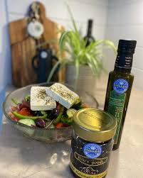

Bildkälla: alla bilder I berättelsen är från Pavlos personliga bildarkiv.

Vi önskar **PAVLOS** lycka till!

Om du är intresserad av att lära dig mer om **Pavlos** verksamhet eller komma i kontakt med honom, kan du kontakta honom via:

Email: <pavlos@hellasfood.se>

Website: <https://hellasonline.se/products>

Allt innehåll är licensierat under CC BY-ND-SA 4.0